A41

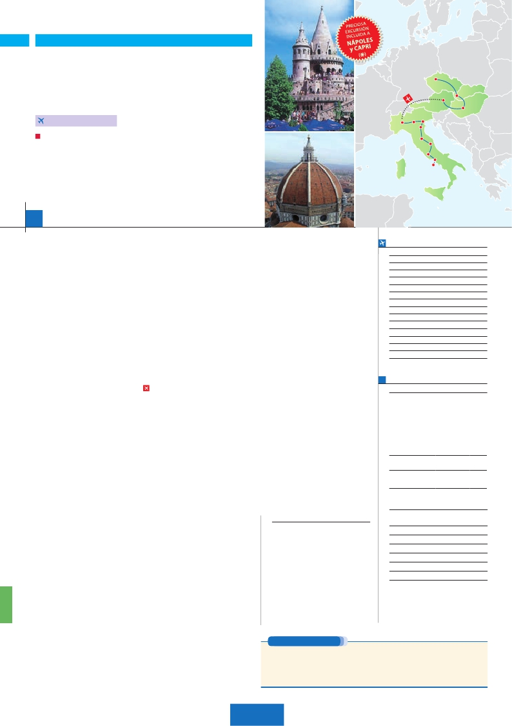

Inicio Praga - Fin Roma

PRAGA, BUDAPEST Y VIENA

**+** ITALIA SOÑADA

**3** noches en Praga,**2** Budapest,**3** Viena,**1** Milán,**2** Venecia,

**1** Florencia y**3** Roma

Praga

Viena

Bratislava

Budapest

**VIENA-MILáN EN AVIóN**

DOS OPCIONES

Milán

Verona

Venecia

Padua

Florencia

**1.** Alojamiento y desayuno:

• Visitas panorámicas a: Venecia, Florencia, Roma Praga,

Budapest, Bratislava y Viena

• Crucero por la Laguna Veneciana

**2.** Media pensión más:

• Mismas visitas incluidas en la opción 1

• Roma Barroca, Museos Vaticanos y Capilla Sixtina. Nápoles y Capri

• Visita artística de Praga y Viena. Cena en cervecería U Fleku. Cena en Grinzing

16 días

...  desde 1.490 $ USA

Roma

Capri

Asís

Nápoles

**DÍA 1.** (Domingo)**PRAGA**

Ciudad     Baja   Media Alta  Spto.

Traslados aeropuerto-hotel-aeropuerto(1).

Guía correo y asistencia desde el primer

Llegada a Praga. Asistencia en el aeropuerto y

traslado al hotel. Tiempo libre. Cena (incluida en

opc. 2) y alojamiento.

**DÍA 2.** (Lunes)**PRAGA**

Desayuno buffet. Visita de la ciudad, veremos:

la Plaza de la República, donde se encuentra

una de las más antiguas torres de Praga: la

Torre de la Pólvora y la Casa Municipal; la Plaza

de Wenceslao, la más grande de las tres gigan-

tescas plazas construidas por Carlos IV para su

Ciudad Nueva (Nové Mesto). También disfruta-

remos de La Plaza Vieja que es el recinto más

destacado del casco histórico de Praga. Por la

tarde, visita artística de la ciudad (incluida en

opc. 2). Cena (opc. 2) y alojamiento.

**DÍA 3.** (Martes)**PRAGA**

Desayuno buffet. Excursión opcional de día

completo a la cercana y famosa población de

Karlovy Vary, ciudad balneario más grande e

importante de la República Checa. Retorno a

Praga. Por la noche, cena en la típica taberna U

Fleku (opc. 2), donde podrá degustar la cocina

checa, así como el famoso licor Becherovka (1

copa) y la excelente cerveza checa (1 jarra) in-

cluido en el precio. Alojamiento.

**DÍA 4.** (Miércoles)**PRAGA-BRATISLAVA-**

**BUDAPEST**

Desayuno buffet. A primera hora de la mañana

salida hacia Brno. A continuación, tiempo libre

para visitar La Plaza de la Libertad, la Fuente

Barroca y el Ayuntamiento viejo. Continuación

hasta Bratislava, capital de Eslovaquia. Llegada

y visita panorámica de la ciudad. Salida hacia

Budapest. Llegada. Cena (opc. 2) y alojamiento.

**DÍA 5.** (Jueves)**BUDAPEST**

Desayuno buffet. Por la mañana realizaremos

la visita panorámica: en la orilla derecha del

Danubio se encuentra el centro Histórico, Buda:

veremos el Bastión de los Pescadores, la Igle-

sia de Matías, etc. A continuación, cruzaremos

el Danubio y nos dirigiremos a Pest, la zona

comercial de ciudad. Almuerzo (opc. 2). Por

la tarde, los que lo deseen, podrán realizar un

mentos a Goethe, Schiller y Mozart, etc. Paseo

con nuestro guía por las principales calles de la

capital austríaca. Alojamiento.

**DÍA 7.** (Sábado)**VIENA**

Desayuno buffet. Por la mañana realizaremos

la visita a la Viena artística: Ópera de Viena

o Staatsoper (opc. 2). A continuación, si lo

desea le ofrecemos la posibilidad de realizar

la visita opcional del Palacio de Schönbrunn.

Tarde libre. Por la tarde, noche, los que lo de-

seen podrán asistir (opcional) a un concierto

en el Palacio Auersperg. Cena en Grinzing (in-

cluida en opc. 2). Alojamiento.

**DÍA 8.** (Domingo)**VIENA**

Desayuno buffet. Día libre para disfrutar de la

ciudad. Alojamiento.

**DÍA 9.** (Lunes)**VIENA-MILÁN**

Viaje en avión

Si lo desea podemos facilitarle este billete de avión

por 150 $ (neto). Tasas incluidas.

Desayuno buffet. A la hora indicada, traslado

incluido al aeropuerto para tomar el vuelo con

destino Milán (vuelo no incluido). Llegada, asis-

tencia y traslado incluido al hotel. Cena (opc.

2) y alojamiento.

**DÍA 10.** (Martes)**MILAN-VERONA-**

**VENECIA**

Desayuno buffet. Mañana libre. Salida hacia

Verona, la ciudad de Romeo y Julieta. Tiempo

libre para visitar la casa de Julieta, situada

cerca de Piazza Erbe. Continuación del viaje

hasta Venecia. Cena y alojamiento.

**DÍA 11.** (Miércoles)**VENECIA**

Desayuno buffet. Por la mañana, tras-

lado hacia la Plaza de San Marcos. Efec-

tuaremos un recorrido en barco por la

laguna y las bellas islas venecianas. Empezare-

mos nuestra visita panorámica por la impresio-

nante Plaza de San Marcos, en la que se reúne

arte griego, medieval, bizantino y veneciano.

Visita a una fábrica de cristal de Murano. Resto

del tiempo libre. Cena y alojamiento.

del viaje hasta Roma. Presentamos la capital

del Tiber con una visita panorámica en auto-

bús al corazón de la Roma antigua, conociendo

la Isla Tiberina y el Trastevere, las colinas del

Aventino y la colina del Palatino. Por la tarde,

realizaremos la visita de Roma barroca (opc.

2). Cena (opc. 2) y alojamiento.

**DÍA 14.** (Sábado)**ROMA**

Desayuno buffet. Hoy tenemos una visita in-

teresantísima a los Museos Vaticanos, Capi-

lla Sixtina y el interior de la Basílica de San

Pedro (opc. 2). Tiempo libre durante el cual

tendrá oportunidad de visitar por su cuenta

las Basílicas Mayores y Catacumbas; Santa

María la Mayor. Resto del día libre. Cena (opc.

2) y alojamiento.

**DÍA 15.** (Domingo)**ROMA**

**Excursión a Nápoles y Capri**

Desayuno buffet. Preciosa excursión opcio-

nal de todo el día a Nápoles y Capri (incluida

en opc. 2). Salida por la mañana en autocar

hacia Nápoles. Una visita panorámica de la

Bahía. Existe la posibilidad de visitar también

Pompeya (opcional). En Nápoles tomaremos

el barco que nos llevará a la isla de Capri.

Paseo por Capri y tiempo libre para visitar los

magníficos jardines de Augusto. Almuerzo.

Tiempo libre. Al final de la tarde regresaremos

a Roma. Cena (opc. 2) y alojamiento.

**DÍA 16.** (Lunes)**ROMA**

Desayuno buffet. Fin del viaje y de nuestros

servicios.

**INCLUIDO EN EL TOUR**

l

l

momento de llegada hasta el final.

l Comidas: (bebidas no incluidas).

Opc. 1: desayuno diario y 2 comidas

Opc. 2: desayuno diario y 14 comidas

l Visitas con guía local:

Panorámicas de Praga, Budapest, Viena,

Venecia, Florencia y Roma.

**FECHAS DE INICIO PRAGA**

• 2017

Marzo        19  26

Abril          2   9  16  23  30

Mayo         7  14  21  28

Junio         4  11  18  25

Julio          2   9  16  23  30

Agosto        6  13  20  27

Septiembre     3  10  17  24

Octubre       1   8  15  22  29

Noviembre      5  12  19  26

Diciembre      3  10  17  24  31

• 2018

Enero         7  14  21  28

Febrero        4  11  18  25

Marzo         4

n T. Baja n T. Media n T. Alta

**PRECIOS POR PERSONA $ USA en hab. doble**

Opc. 1  Opc. 2

n Temporada Baja.. . . . . . . .  1.490 1.940

n Temporada Media. . . . . . .  1.680 2.075

n Temporada Alta. . . . . . . . .  1.795 2.250

Spto. habitación individual. . .  825  825

Bono de anulación sin gastos. .   30   30

•**NOCHES EXTRAS por persona en AD**

Indiv.

Praga..........   55   60   70   50

Roma..........   75   80  105   60

**HOTELES** previstos o similares

i  **Praga**    Holiday Inn Congress**** Ciudad

Clarion Congress****   Ciudad

**Budapest**  Arena****/Budapest***Sup Ciudad

**Viena**     Holiday Inn South****   Ciudad

**Roma**    NH Area ****        Ciudad

**Florencia**  Villa Gabriele ****     Ciudad

**Venecia**   Villa Fiorita ****     Monastier

**Milán**     Milano Niguarda ****    Brasso

Ver resto de hoteles en págs. 41 y 83.

Paseo opcional en barco por el Danubio. Esta

noche les ofrecemos la posibilidad de participar

en una cena zíngara (opc.). Alojamiento.

**DÍA 6.** (Viernes)**BUDAPEST-VIENA**

Desayuno buffet y salida hacia la histórica

ciudad de Viena. Llegada. Almuerzo (opc.

2) y visita panorámica. En el centro de Viena

podemos localizar la antigua ciudad imperial,

con el Palacio de Hofburg, residencia de los

emperadores. Asimismo, veremos el Palacio de

Bellvedere, la Iglesia Votiva, la Catedral de San

Esteban, el Museo de Bellas Artes, los monu-

**DÍA 12.** (Jueves)**VENECIA-PADUA-**

**FLORENCIA**

Desayuno buffet. Salida hacia Padua, donde

destaca su magnífica Plaza Prato della Valle.

Continuación del viaje hacia Florencia. Visita

panorámica de la ciudad; tras los pasos le

Leonardo y Miguel Ángel, nos acercaremos a

conocer las claves del Renacimiento. Resto del

día libre. Cena (opc. 2) y alojamiento.

**DÍA 13.** (Viernes)**FLORENCIA-ASIS-ROMA**

Desayuno buffet. Salida hacia Asís. Visitare-

mos la Basílica de San Francisco. Continuación

l Seguro de viaje.

Ver resto de incluido págs. 41 y 83.**NOTAS**

(*) Opción 2.

(1) No incluido el traslado del día 16. • Ver resto de notas en págs. 41 y 83.

**PRE O POST VIAJE**

• Si lo desea, añada 3 días extras en Madrid o Lisboa, o participe en un tour por Andalucía de 5 días.

Madrid.......................................   3 días / 2 noches    desde 235 $  ver pág. 237

Lisboa ......................................   3 días / 2 noches    desde 370 $  ver pág. 238

Andalucía y Toledo .................   5 días / 4 noches    desde 835 $  ver pág. 239

170 PANAVISIÓN